ЕГЭ ПО МАТЕМАТИКЕ · БАЗОВЫЙ УРОВЕНЬ · Кобыльская Н. Ю.
2026

Школа: ____________________________ | Класс: ____________ | Вариант № 101503
Фамилия, имя, отчество: _________________________________________ |  | Дата: 10.05.2026

На выполнение экзаменационной работы отводится 3 часа (180 минут). Работа состоит из 21 задания с кратким ответом. Ответом является целое число, конечная десятичная дробь или последовательность цифр. Единицы измерения писать не нужно. При выполнении заданий разрешается пользоваться справочными материалами. Использование калькулятора и мобильного телефона не допускается. Максимальный балл — 21.

1. Файл размером 535 Мбайт скачался за 107 секунд (скорость загрузки считайте постоянной). За сколько секунд скачается файл размером 120 Мбайт, если скорость загрузки останется прежней (1 балл)
Ответ: □□□□□□□□

2. Установите соответствие между величинами и их возможными значениями: к каждому элементу первого столбца подберите соответствующий элемент из второго столбца. (1 балл)
ВЕЛИЧИНЫ | ЗНАЧЕНИЯ
А) площадь балкона в жилом доме | 1) 300 кв. мм
Б) площадь тарелки | 2) 3 кв. м
В) площадь Ладожского озера | 3) 17,6 тыс. кв. км
Г) площадь одной стороны монеты | 4) 600 кв. см
В ответе укажите последовательность цифр для А Б В Г.
Ответ: □□□□□□□□

3. На рисунке жирными точками показана цена никеля на момент закрытия биржевых торгов во все рабочие дни с 6 по 20 мая 2009 года. По горизонтали указаны числа месяца, по вертикали - цена никеля в долларах США за тонну. Для наглядности жирные точки на рисунке соединены линией. Определите по рисунку наименьшую цену никеля на момент закрытия торгов в период с 7 по 15 мая включительно. Ответ дайте в долларах США за тонну. (1 балл)
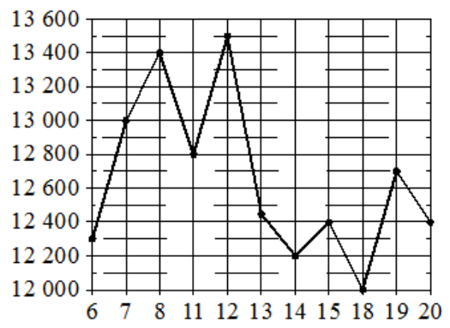
Ответ: □□□□□□□□

4. Энергия заряженного конденсатора W вычисляется по формуле W = q²/(2C), где C - ёмкость конденсатора, а q - заряд на одной обкладке конденсатора. Найдите W, если C = 5·10⁻⁴ Ф и q = 0,06 Кл. (1 балл)
Ответ: □□□□□□□□

5. Вероятность того, что стекло мобильного телефона разобьётся при падении на твёрдую поверхность, равна 0.92. Найдите вероятность того, что при падении на твёрдую поверхность стекло мобильного телефона не разобьётся. (1 балл)
Ответ: □□□□□□□□

6. В городском парке работает пять аттракционов: карусель, колесо обоз- рения, автодром, «Ромашка» и «Весёлый тир». В кассах продаётся шесть видов билетов, каждый из которых позволяет посетить один или два аттракциона. Сведения о стоимости билетов представлены в таблице. Какие билеты должен купить Андрей, чтобы посетить все пять аттрак- ционов и затратить не более 900 рублей В ответе укажите какой-нибудь один набор номеров билетов без пробелов, запятых и других допол- нительных символов. (1 балл)
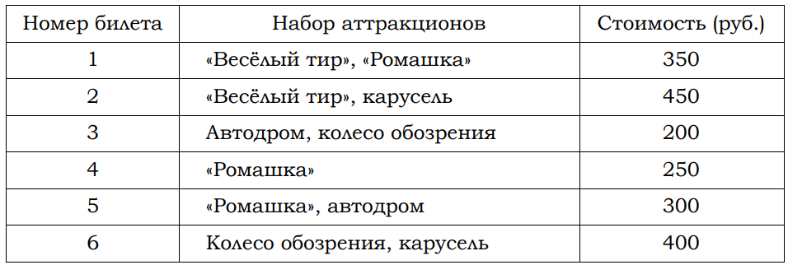
Ответ: □□□□□□□□

7. Установите соответствие между графиками функций и характеристиками этих функций на отрезке - [ 1; 1]. (1 балл)
ГРАФИКИ | ХАРАКТЕРИСТИКИ
А) | 1) функция принимает отрицательное значение в каждой точке отрезка - [ 1; 1].
Б) | 2) функция возрастает на отрезке - [ 1; 1]
В) | 3) функция убывает на отрезке - [ 1; 1]
Г) | 4) функция принимает положительное значение в каждой точке отрезка - [ 1; 1]
В таблице под каждой буквой укажите соответствующий номер.
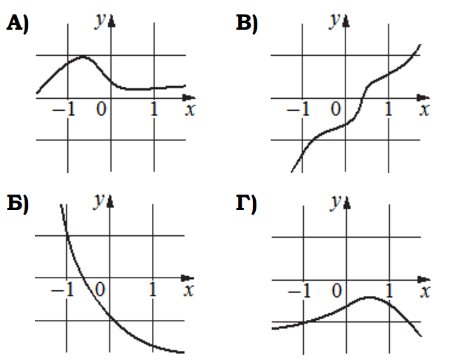
Ответ: □□□□□□□□

9. План местности разбит на клетки. Каждая клетка обозначает квадрат 1 м × 1 м. Найдите площадь участка, изображённого на плане. Ответ дайте в квадратных метрах. (1 балл)
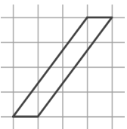
Ответ: □□□□□□□□

10. Столб подпирает детскую горку посередине. Найдите высоту l этого столба, если высота h горки равна 2,2 м. Ответ дайте в метрах. (1 балл)
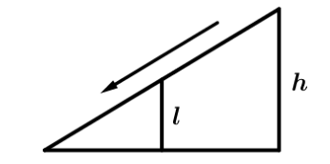
Ответ: □□□□□□□□

11. Вода в цилиндрическом сосуде находится на уровне h = 40 см. На каком уровне окажется вода в другом цилиндре, у которого радиус основания втрое меньше Ответ в сантиметрах. (1 балл)
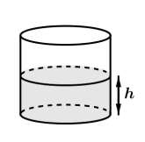
Ответ: □□□□□□□□

12. В треугольнике ABC угол C равен 90°, cosB=0,28, AB=25. Найдите площадь треугольника ABC. (1 балл)
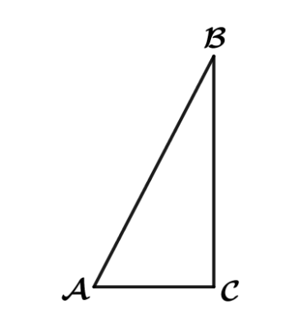
Ответ: □□□□□□□□

13. Найдите объём правильной четырёхугольной пирамиды, сторона основания равна 6, боковое ребро равно √82. (1 балл)
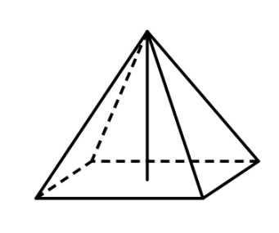
Ответ: □□□□□□□□

14. Найдите значение выражения: 2 + 1/17 · 0,85 (1 балл)
Ответ: □□□□□□□□

15. В технических вузах собираются учиться 24 выпускника школы. Они составляют 40% от числа выпускников. Сколько в школе выпускников (1 балл)
Ответ: □□□□□□□□

16. Найдите значение выражения: (8√3)²/48 (1 балл)
Ответ: □□□□□□□□

17. Найдите корень уравнения: log₍₁/₃₎(7-2x)+log₍₁/₃₎(1/8)=log₍₁/₃₎5 (1 балл)
Ответ: □□□□□□□□

18. Установите соответствие (А Б В Г ↔ 1 2 3 4): (1 балл)
НЕРАВЕНСТВА | РЕШЕНИЯ
А) log₂(x- | 1) x < 1
Б) 2⁻²ˣ > 1/4 | 2) 1 < x < 3 или x > 3
В) (x- | 3) 1 < x < 3
Г) (x- | 4)
Ответ: □□□□□□□□

19. Найдите четырёхзначное число большее 4 000 но меньшее 6 000 которое делится на 20 и каждая следующая цифра которого меньше предыдущей. В ответе укажите какое-нибудь одно такое число. (1 балл)
Ответ: □□□□□□□□

20. Юля и Уля, работая вместе, пропалывают грядку за 24 минуты, а одна Уля - за 120 минут. За сколько минут пропалывает грядку одна Юля (1 балл)
Ответ: □□□□□□□□

21. Из десяти стран четыре подписали договор о дружбе ровно с четырьмя другими странами, а каждая из оставшихся шести - ровно с пятью. Сколько всего было подписано договоров (1 балл)
Ответ: □□□□□□□□

Ответы к варианту
№ | Ответ | Балл
1 | 24 | 1
2 | 2431 | 1
3 | 12200 | 1
4 | 3.6 | 1
5 | 0.08 | 1
6 | 234 | 1
7 | 4321 | 1
9 | 4 | 1
10 | 1.1 | 1
11 | 360 | 1
12 | 84 | 1
13 | 96 | 1
14 | 2.05 | 1
15 | 60 | 1
16 | 4 | 1
17 | -16.5 | 1
18 | 3124 | 1
19 | 4320 или 5320 или 5420 | 1
20 | 30 | 1
21 | 23 | 1
 | Максимальный балл: | 20

